TRƯỜNG ĐẠI HỌC SƯ PHẠM KỸ THUẬT TP. HỒ CHÍ MINH
KHOA ĐÀO TẠO CHẤT LƯỢNG CAO
NGÀNH CÔNG NGHỆ THÔNG TIN
_______________



BÁO CÁO ĐỒ ÁN
CẤU TRÚC DỮ LIỆU & GIẢI THUẬT

ĐỀ TÀI: ỨNG DỤNG NGĂN XẾP GIẢI BÀI TOÁN MÃ ĐI TUẦN

SVTH 1: ĐOÀN VĂN LONG - 17110174
SVTH 2: NGÔ HOÀNG MINH TÂM -17110218

TP. Hồ Chí Minh, ngày 23 tháng 10 năm 2018

MỤC LỤC

PHẦN MỞ ĐẦU 1
1. Lý do chọn đề tài 1
2. Ý nghĩa đề tài 1
3. Mục đích nghiên cứu 1
4. Phương pháp nghiên cứu 2
PHẦN NỘI DUNG 3
I. MÔ TẢ PROJECT 3
1. Bài toán mã đi tuần 3
2. Phương pháp ngăn xếp ^{[2]} 3
II. MÔ TẢ QUÁ TRÌNH LÀM VIỆC 4
1. Cấu trúc dữ liệu sử dụng 4
2. Các chức năng nổi bật 4
2.1. Các trường hợp có thể đi của quân mã trên bàn cờ 4
2.2. Cài đặt các thao tác chính trên ngăn xếp 6
2.3. Sử dụng ngăn xếp để lưu nước đi 7
2.4. Kiểm tra và gở bỏ các nước đi không hợp lệ 7
2.5. Sử dụng ngăn xếp để truy xuất lại các nước đi hợp lệ trước 7
2.6. Cài đặt menu để khai thác các thao tác với bài toán Mã đi tuần 7
3. Thiết kế giao diện 10
III. MÔ TẢ PHÂN CÔNG CÔNG VIỆC 15
PHẦN KẾT LUẬN 16
1. Nhìn chung: 16
2. Bài học rút ra 16
3. Hướng phát triển 17
TÀI LIỆU THAM KHẢO 17

PHẦN MỞ ĐẦU

1. Lý do chọn đề tài
Cấu trúc dữ liệu được xem là môn học cơ sở, nền tảng của ngành Công nghệ thông tin. Môn học đã giúp cho sinh viên hiểu được tầm quan trọng của giải thuật và cách tổ chức cấu trúc dữ liệu để giải quyết những bài toán cụ thể.
Sau một thời gian học tập và nghiên cứu môn Cấu trúc dữ liệu, chúng em đã nắm bắt được những kiến thức đã học một cách tốt hơn. Từ đó, nhóm chúng em đã nghiên cứu và chọn đồ án “Ứng dụng ngăn xếp để giải bài toán mã đi tuần” như một cách để củng cố và mở rộng những kiến thức về “Danh sách liên kết – Ngăn xếp” nói riêng, cũng như những kiến thức đã được học từ trước đó nói chung. Đồng thời, bài toán Mã đi tuần cũng là một thách thức trong việc tìm giải pháp ứng dụng ngăn xếp để giải quyết. Và thách thức ấy chính là lý do đưa nhóm chúng em đến với đề tài này.

2. Ý nghĩa đề tài
“Mã đi tuần” (Knight’s Tour) là một bài toán liên quan đến một quân mã một quân mã trên một bàn cờ vua. Quân mã được đặt tại một vị trí trống bất kỳ trên bàn cờ và di chuyển theo luật của cờ vua. Nó nhảy qua mỗi ô trên bàn cờ chính xác một lần. Hành trình của quân mã được gọi là “Hành trình đóng” (Closed Tour) nếu vị trí kết thúc của quân mã tấn công được vị trí xuất phát của nó (để quân mã có thể đi tuần tiếp một vòng nữa ngay lập tức).
Lập trình để giải quyết bài toán là một vấn đề phổ biến của các sinh viên thuộc các ngành Công nghệ Thông tin. Những biến thể của bài toán “Mã đi tuần” bao gồm việc giải quyết bài toán trên các kiểu bàn cờ khác nhau (n*n, hình chữ nhật, …). Ở phạm vi đồ án này, nhóm chúng em sẽ phát triển giải thuật toán Mã đi tuần bằng phương pháp ngăn xếp.

3. Mục đích nghiên cứu
Nghiên cứu và viết code để thấy rõ vai trò của ngăn xếp trong việc vận dụng để giải bài toán tìm nước đi cho quân Mã.
Hiểu rõ bản chất của thuật toán, quy trình hoạt động của ngăn xếp trong việc lưu, xuất các nước đi của quân Mã trên bàn cờ.
Hoàn thành tất cả các quy trình của thuật toán, có thể nghiên cứu và phát triển thêm những phần liên quan đến thuật toán.

4. Phương pháp nghiên cứu
Nghiên cứu về cấu trúc dữ liệu trừu tượng của ngăn xếp.
Nghiên cứu các cơ chế hoạt động của ngăn xếp cũng như việc vận dụng giải bài toán dựa trên các thao tác cơ bản của ngăn xếp.
Sử dụng ngôn ngữ lập trình C để phục vụ cho việc giải bài toán.

PHẦN NỘI DUNG

I. MÔ TẢ PROJECT

1. Bài toán mã đi tuần
Bài toán mã đi tuần là một dạng của bài toán tổng quát hơn là bài toán tìm đường đi Hamilton trong l‎ý thuyết đồ thị. Bài toán tìm hành trình đóng của quân mã là một bài toán cụ thể của bài toán tìm chu trình Hamilton.
Có rất nhiều lời giải cho bài toán này, chính xác là 26.534.728.821.064 lời giải trong đó quân mã có thể kết thúc tại chính ô mà nó khởi đầu.
Một hành trình như vậy được gọi là hành trình đóng. Có những hành trình, trong đó quân mã sau khi đi hết tất cả 64 ô của bàn cờ (kể cả ô xuất phát), thì từ ô cuối của hành trình không thể đi về ô xuất phát chỉ bằng một nước đi. Những hành trình như vậy được gọi là hành trình mở.
Nhiều biến thể của chủ đề này được các nhà toán học nghiên cứu, trong đó có nhà toán học Euler. Các biến đổi có thể theo các hướng:
- Thay đổi kích thước bàn cờ
- Biến thành trò chơi hai người theo tư tưởng này
- Giảm nhẹ các yêu cầu trên đường đi của quân mã.
Giải thuật đầu tiên đầy đủ cho bài toán về hành trình của quân mã là Giải thuật Warnsdorff, công bố lần đầu năm 1823 bởi H. C. Warnsdorff.

2. Phương pháp ngăn xếp ^{[2]}
Trong khoa học máy tính, “một ngăn xếp” (Stack) là một cấu trúc dữ liệu trừu tượng hoạt động theo nguyên lý “vào sau ra trước” (Last In First Out).
Một ngăn xếp là một cấu trúc dữ liệu dạng thùng chứa (container) của các phần tử (node) và có hai phép toán cơ bản: push and pop. Push bổ sung một phần tử vào đỉnh (top) của ngăn xếp, nghĩa là sau các phần tử đã có trong ngăn xếp. Pop giải phóng và trả về phần tử đang đứng ở đỉnh của ngăn xếp. Trong stack, các đối tượng có thể được thêm vào stack bất kỳ lúc nào nhưng chỉ có đối tượng thêm vào sau cùng mới được phép lấy ra khỏi stack.

II. MÔ TẢ QUÁ TRÌNH LÀM VIỆC

1. Cấu trúc dữ liệu sử dụng
a. Xác định thông tin vào (Input):
- Một bảng vuông (bàn cờ) kích thước n*n
- Tọa độ xuất phát của quân mã N (x, y).
b. Xác định thông tin ra (Output):
- Một bảng vuông (bàn cờ) có đánh dấu vị trí theo thứ tự từ 1 (vị trí xuất phát) đến n*n (vị trí kết thúc của quân mã).
- Từ vị trí thứ k sang vị trí k+1 phải theo đúng quy luật của quân mã di chuyển trong bàn cờ vua.
c. Xác định vị trí di chuyển của quân mã:
- Di chuyển đúng luật của quân mã.
- Mỗi ô chỉ được đi qua một lần.

2. Các chức năng nổi bật

2.1. Các trường hợp có thể đi của quân mã trên bàn cờ
- Biểu diễn bàn cờ bằng một ma trận Board[n][n].
- Gía trị của mỗi ô Board[i][j] (i >= 0, j < n) trên bàn cờ như sau:
+ Board[i][j] = 0: Ô (i, j) chưa được quân mã đi qua.
+ Board[i][j] = t: Ô (i, j) được quân mã đi đến ở nước thứ t (1 <= t <= n*n)
- Cấu trúc dữ liệu cho mỗi nước đi của quân mã có thể phân tích như sau:
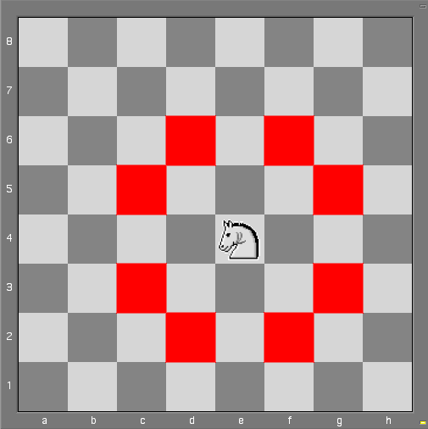
Hình 1: Các bước đi cơ bản của quân mã
+ Từ một vị trí (i, j) trên bàn cờ thì có tối đa 8 vị trí (x, y) khác nhau cho quân mã nhảy tới. Việc thu được vị trí (x, y) từ (i, j) có thể được giải quyết bằng phương pháp công thêm độ chênh lệch về tọa độ tương đương với tối đa 8 vị trí mà quân mã có thể đi được như sau:
void try_move(int mt) //8 trường hợp đi
{
switch (mt) { //ứng dụng thêm switch case để gọi các trường hợp
case 1:
newx = x + 1;
newy = y + 2;
break;
case 2:
newx = x + 2;
newy = y + 1;
break;
case 3:
newx = x + 2;
newy = y - 1;
break;
case 4:
newx = x + 1;
newy = y - 2;
break;
case 5:
newx = x - 1;
newy = y - 2;
break;
case 6:
newx = x - 2;
newy = y - 1;
break;
case 7:
newx = x - 2;
newy = y + 1;
break;
case 8:
newx = x - 1;
newy = y + 2;
break;
default:
printf("Buoc di %d ko hop le trong try_move", move_type);
exit(1);
}
}
+ Các nước đi của quân mã bị ràng buộc bởi 2 điều kiện:
Thứ 1, ô (x, y) phải còn nằm trong bàn cờ, tức là (0 <= x < n) và (0 <= y < n).
Thứ 2, ô Board[x][y] = 0, tức là vị trí này chưa có quân mã đi qua.

2.2. Cài đặt các thao tác chính trên ngăn xếp
//1. Tạo ngăn xếp rỗng
void InitStack(STACK& myStack) {
myStack.top = 1;
}
//2. Kiểm tra ngăn xếp rỗng
int IsEmptyStack(STACK& myStack) {
if (myStack.top == -1) return 1; //Ngăn xếp rỗng
return 0; //Ngăn xếp không rỗng
}
//3. Kiểm tra ngăn xếp đầy hay không?
int IsFullStack(STACK& myStack) {
if (myStack.top == STMAX - 1) return 1; //Ngăn xếp đầy
return 0; //Ngăn xếp chưa đầy
}
//4. Thêm 1 phần tử vào ngăn xếp
void Push(STACK& myStack, int x) {
if (IsFullStack(myStack)) cout << "Ngan xep day";
else
{
myStack.a[myStack.top + 1] = x;
myStack.top++;
}
}
//5. Lấy thông tin phần tử ở đỉnh ngăn xếp
int Top(STACK myStack) {
return myStack.a[myStack.top];
}
//6. Trích hủy phần tử ở đỉnh ngăn xếp
int Pop(STACK& myStack) {
int t = myStack.a[myStack.top];
myStack.top--;
return t;
}

2.3. Sử dụng ngăn xếp để lưu nước đi
//11.Truy xuất nước đi
void retract_move(STACK& myStack)
{
int mtype;
if (!IsEmptyStack(myStack)) //Kiểm tra stack rỗng
move_type = Pop(myStack); //Nếu ko thì lấy nước đi ra khỏi stack
else
printf(" Khong ton tai nuoc di phu hop"), exit(-1); //Ngược lại thì dừng chương trình
board[x][y] = 0; //xóa nước đi hiện tại
mtype = (move_type + 4) % 8; //quay về ô trước
if (mtype == 0) //kiển tra bước đi mới
mtype = 8;
try_move(mtype); //Thử bước đi
x = newx; //gán lại vị trí mới
y = newy;
move_number--; //lùi lại số nước đi
}

2.4. Kiểm tra và gở bỏ các nước đi không hợp lệ
//9. Kiểm tra xem có đi được hay ko
int move_valid()
{
return ((newx >= 0) && (newx < N) && //thử các nước đi trong phạm vi bàn cờ
(newy >= 0) && (newy < N) &&
(board[newx][newy] == 0)); //các nước đi chưa được đi qua
}

2.5. Sử dụng ngăn xếp để truy xuất lại các nước đi hợp lệ trước
//12. Tìm nước đi của quân mã
void find_move(STACK& myStack, int& move_type)
{
do {
while (move_type == 8) //Nếu đã đi hết nước đi
{
retract_move(myStack); //Quay lui
}
move_type++;
try_move(move_type); //kiểm tra trường hợp khác để đi tiếp
} while (!move_valid()); //cho đến khi hết nước đi
}

2.6. Cài đặt menu để khai thác các thao tác với bài toán Mã đi tuần
//13. Hàm kiểm tra nước đi còn nằm trong bàn cờ hay ko
bool test_move(int i, int j) {
return (i >= 0 && i < n && j >= 0 && j < n);
}
//14. Hàm cho phép người dùng nhập menu
void Menu(int a[]) {
cout << "====================================================\n";
cout << "Chon Menu: \n";
cout << "( 1 ) Print a possible of knight's tour, also using by stack\n";
cout << "( 2 ) Print all possible of knight's tour, also using by stack\n";
cout << "( 3 ) Test for player\n";
cout << "====================================================\n";
int k;
cout << "Nhap phuong phap muon thuc hien: ";
cin >> k;
switch (k)
{
a. Trường hợp xuất ra một nước đi cơ bản của quân mã
case 1:
{
STACK Horse;
InitBoard(n);
InitStack(Horse);
cout << "First row position: ";
cin >> x;
cout << "First column position: ";
cin >> y;
board[x][y] = 1; //First point
move_number = 2; //Next
do {

find_move(Horse, move_type);
Push(Horse, move_type);
x = newx;
y = newy;
board[x][y] = move_number++;
move_type = 0;
if (move_number > n * n) {
cout << "Cach di co ban nhat: \n";
Show();
}
} while (move_number <= n * n);
break;
}
Tìm nước đi quân mã qua move_type (chứa 8 cách đi của quân mã), sau đó lưu move_type vào Stack, gán lại x, y là vị trí quân mã vừa đi tới. Gán lại move_type để khi đi tiếp thì sẽ bắt đầu lại đi lại cách đầu tiên. Gán ô vừa đi bằng move_number (biến nước đi) sau đó tăng biến nước đi lên. Gán lại move_type để khi đi tiếp thì sẽ bắt đầu lại đi lại cách đầu tiên. Nếu đã đi hết bàn cờ rồi in ra màn hình. Lặp lại tất cả quá trình cho đến khi move_number > N*N (đã đi hết bàn cờ thì dừng).
b. Trường hợp xuất ra toàn bộ nước đi hợp lệ của quân mã
case 2:
{
STACK Horse;
InitBoard(n);
InitStack(Horse);
cout << "First row position: ";
cin >> x;
cout << "First column position: ";
cin >> y;
if ((x >= 0) && (x < n) &&
(y >= 0) && (y < n))
{
board[x][y] = 1; //Điểm bắt đầu
move_number = 2; //điểm đi tiếp theo
for (move_type = 0; move_type < 9; move_type++)
{

find_move(Horse, move_type);
Push(Horse, move_type);
x = newx;
y = newy;
board[x][y] = move_number++;
move_type = -1;
if (move_number > n*n) {
printf("Cach di thu : %d\n", ++dem);
Show();
}
}
}
}

Tìm nước đi quân mã qua move_type (chứa 8 cách đi của quân mã), sau đó lưu move_type vào Stack, gán lại x, y là vị trí quân mã vừa đi tới. Gán ô vừa đi bằng move_number (biến nước đi) sau đó tăng biến nước đi lên. Gán lại move_type để khi đi tiếp thì sẽ bắt đầu lại đi lại cách đầu tiên. Nếu đã đi hết bàn cờ thì in ra màn hình. Không giống như case 1, lần này chương trình sẽ lập lại tất cả quá trình theo điều kiện move_type (8 cách đi quân mã) để có thể duyệt được hết tất cả đường đi của quân mã.
c. Trường hợp cho người dùng nhập nước đi và xuất ra nước đi đúng
case 3: {
STACK Horse;
InitBoard(n);
InitStack(Horse);
cout << "First row position: ";
cin >> x;
cout << "First column position: ";
cin >> y;
board[x][y] = 1; //First point
move_number = 2; //Next
int m, xnext, ynext;
do {
cout << "Next row position: ";
cin >> xnext;
cout << "Next column position: ";
cin >> ynext;
//vị trí tiếp theo có thể đi (inext, jnext)
int I[8] = { -2, -1, 1, 2, 2, 1, -1, -2 };
int J[8] = { 1, 2, 2, 1, -1, -2, -2, -1 };
for (m = 0; m < 8; m++)
{
if (test_move(xnext, ynext) && board[xnext][ynext] == 0 && xnext == x + I[m] && ynext == y + J[m]) {
board[xnext][ynext] = move_number++;
Show();
x = xnext;
y = ynext;
}
}
} while (move_number <= n * n);
cout << "Ban da chien thang";
}
}
}
Đây là case tương tác với người dùng. Cho người nhập nước đi đầu và nước đi tiếp theo. Nếu nhập đúng 1 trong 8 trường hợp của quân mã, chương trình sẽ lưu lại bước đi đó và xuất ra nước đi người chơi đó vừa nhập đúng. Trong trường hợp này, chúng em sử dụng 2 mảng I[8] = { -2, -1, 1, 2, 2, 1, -1, -2 } và J[8] = { 1, 2, 2, 1, -1, -2, -2, -1 } cho việc lưu nước đi kế tiếp. Cho một vòng lặp chạy qua 2 mảng này để lưu nước đi phù hợp cho nước đi kế tiếp. Sử dụng màng test_move (kiểm tra xem bước đi vừa nhập có còn nằm trong board hay không). Điều kiện ràng buộc bước đi tiếp theo này phải nằm trong board, bước đi này chưa được đi qua và bước đi này phải phù hợp với quy luật của quân mã. Gán ô vừa đi bằng move_number (biến nước đi) sau đó tăng biến nước đi lên. Xuất ra màn hình ô vừa được đi qua. Gán lại x = xnext và y = ynext (nước đi đã đi qua trở thành nước đi cũ) để chạy lại điều kiện trong vòng lặp.

3. Thiết kế giao diện
//8. In kết quả con mã đi trên bàn cờ
void Show()
{
int h, c;
for (h = 0; h < n; h++) {
// Hiển thị hàng lưới ngang bàn cờ
for (c = 0; c < n; c++) cout << "+----";
cout << "+\n";
// Hiển thị nội dung hàng thứ h bàn cờ
for (c = 0; c < n; c++) {
printf("| %2d ", board[h][c]);
}
cout << "|\n";
}
// Hiển thị hàng lưới ngang bàn cờ cuối cùng
for (c = 0; c < n; c++) cout << "+----";
cout << "+\n";
}
Chương trình bài toán “Mã đi tuần” được viết bằng ngôn ngữ lập trình C.
Code và toàn bộ chương trình được đính kèm trên thư mục Horse.
Chạy thử chương trình ta được kết quả như sau:
a. Trường hợp xuất ra một nước đi cơ bản của quân mã
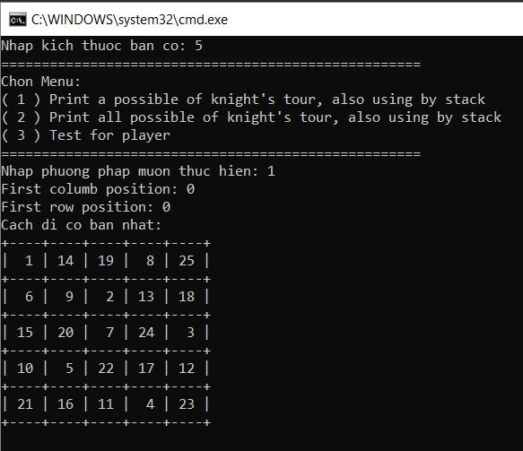
b. Trường hợp xuất ra toàn bộ nước đi hợp lệ của quân mã
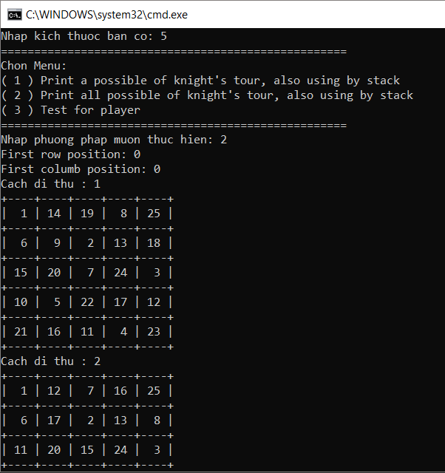
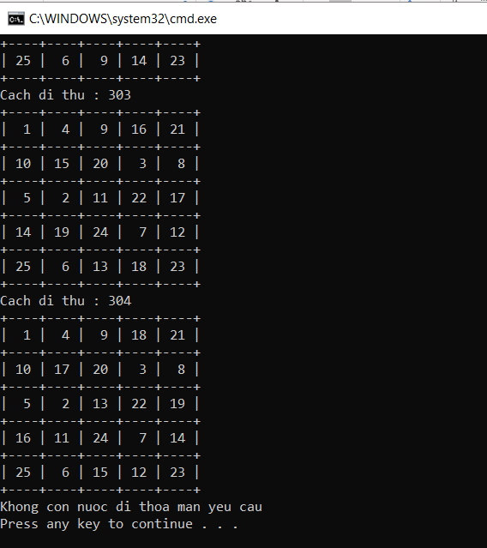
c. Trường hợp cho người dùng nhập nước đi và xuất ra nước đi đúng
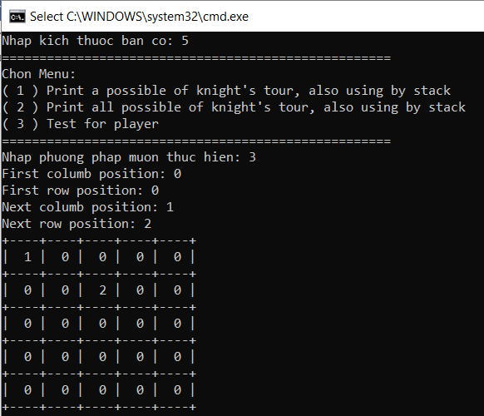
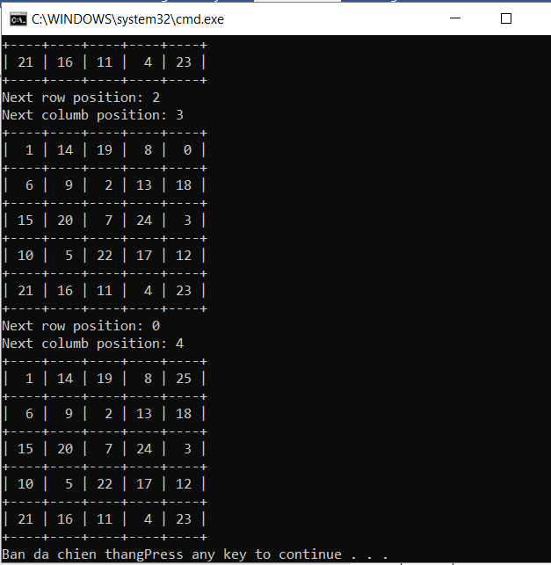

III. MÔ TẢ PHÂN CÔNG CÔNG VIỆC
STT | Tên Công Việc | Đoàn Văn Long | Ngô Hoàng Minh Tâm
1 | Tìm hiểu về phương pháp ứng dụng ngăn xếp | x | x
2 | Tìm hiểu về bài toán mã đi tuần | x | x
3 | Khởi tạo bàn cờ, quân mã | x
4 | Cài đặt các thao tác chính trên ngăn xếp |  | x
5 | Giải thuật tìm nước đi của quân mã | x
6 | Sử dụng ngăn xếp để lưu nước đi | x | x
7 | Kiểm tra và gở bỏ các nước đi không hợp lệ (ứng dụng quay lui) | x
8 | Sử dụng ngăn xếp để truy xuất lại các nước đi hợp lệ trước | x
9 | Tổng hợp và cài đặt chương trình chính | x | x
10 | Kiểm tra và sửa lỗi, hoàn thành chương trình | x | x
11 | Hoàn thành bài báo cáo đồ án |  | x
12 | Thực hiện menu tổng hợp các thao tác | x | x
13 | Hoàn thành bài trình chiếu |  | x
14

PHẦN KẾT LUẬN

1. Nhìn chung:
Trong quá trình thực hiện đề tài, mặc dù đã ra sức nghiên cứu và cố gắng nhưng chắc chắn khó tránh khỏi những thiếu sót, chúng em rất mong nhận được sự chỉ dẫn, ý kiến đóng góp của thầy để chúng em ngày càng hoàn thiện hơn.
Sau một thời học tập và nghiên cứu, em nhận thấy một số khó khăn:
+ Việc tìm hiểu và sử dụng ngăn xếp để đưa vào bài toán “Mã đi tuần” là khó khăn đầu tiên. Chúng em phải tham khảo qua rất nhiều tài liệu, trang web, diễn đàn tiếng anh để có thể hiểu được cách liên hệ ngăn xếp vào bài toán.
+ Việc tìm hiểu và sự dụng thuật toán quay lui (tìm nước đi) khiến chúng em mất nhiều thời gian trong việc chạy và sửa lỗi.
+ Việc tham khảo và viết ra báo cáo đồ án hoàn chỉnh cũng là một khó khan lớn. Cụ thể là cách điễn đạt cho các đoạn code được sử dụng trong đồ án.
+ Bên cạnh đó, chúng em cũng gặp phải khó khăn trong việc thực hiện theo kế hoạch. Cụ thể là có một số thay đổi về người thực hiện công việc và một số trì hoãn về thời gian hoàn thành so với thời gian dự kiến.

2. Bài học rút ra
Sau quá trình thực hiện đề tài, chúng em đã đúc kết thêm được một số kinh nghiệm có thể giúp cho các đồ án tiếp theo có thể tốt hơn. Cụ thể là:
+ Cần phải chủ động hơn về thời gian, dự trù trước thời hạn hoàn thành để đi đúng theo thời gian hoàn thành dự kiến đã đề ra.
+ Cần phải dành nhiều thời gian hơn trong việc tìm hiểu về đồ án để có thể hiểu rõ mình đang làm gì.

3. Hướng phát triển

- Tính thời gian tìm ra tất cả các bước đi của quân mã khi nhập một kích thước bàn cờ N*N bất kì.

- Phát triển đồ án trên C# sử dụng Window Form

- Gợi ý các nước đi hợp lệ tiếp theo cho người chơi

TÀI LIỆU THAM KHẢO
1. Knight's tour | | From Wikipedia, the free encyclopedia:
https://en.wikipedia.org/wiki/Knight%27s_tour
2. Stack (abstract data type) | | From Wikipedia, the free encyclopedia:
https://en.wikipedia.org/wiki/Stack_(abstract_data_type)
3. Stacks And Backtracking? | | From Dream In Code – Community Learning:
https://www.dreamincode.net/forums/topic/164911-stacks-and-backtracking/
4. Bài toán ngựa đi tuần | | From THIẾT KẾ VÀ ĐÁNH GIÁ THUẬT TOÁN
http://voer.edu.vn/c/bai-toan-ngua-di-tuan/018b828c/d17c1b89

